Selected Executive MBA «Project Management» Академии управления и экономики AFW, Германия - курс программы Executive MBA Академии AFW.
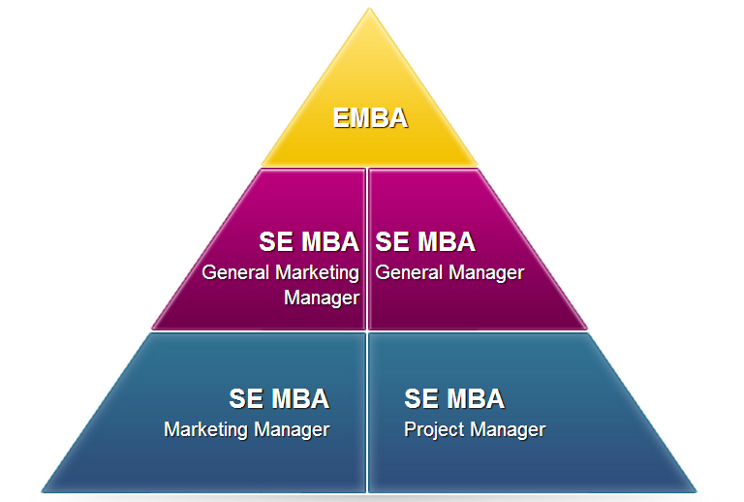
Продолжительность курса: 6 месяцев
Формат: дистанционный
Практические занятия: 6 вебинаров
Учебные материалы: 6 книг, написанные
немецким авторским составом, переведенные
на русский язык
Аккредитация: государственная немецкая
Стоимость курса: 11 700 грн.
500 грн. х 6 мес.=3 000 грн.*
11 700 грн.

* Стоимость действительна только для студентов КНЕУ!

Итоговые документы:
Гарцбургский Сертификат и Диплом SE MBA Project Manager – стоимость экзаменационной процедуры и выпуск документов - 2 600 грн.
Гарцбургский Диплом Академии AFW – при условии написания и защиты проектной работы в течение 3 месяцев – стоимость 5 700 грн.
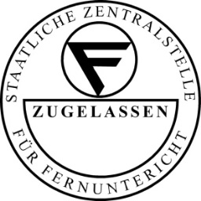
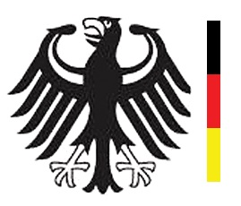
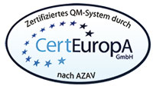

Что даст Вам обучение по данной программе?

- Аккредитованные в Германии итоговые документы
- Два диплома по окончанию университета
- Получение практических навыков по время обучения, что позволит быть более конкурентоспособным при трудоустройстве

Курс «Project Management» написан в соответствии со стандартами американского института проектного менеджмента - Project Management Institute (PMI) и сертифицирован Ukrainian Project Management Association (UPMA), которая представляет в Украине международную организацию - International Project Management Association.

Благодаря компактности, уникальному построению по форме, содержанию и актуальности темы курс SE MBA «Project Management» был признан лучшим курсом Германии в области проектного менеджмента.

Академия AFW вошла в пятерку лучших учебных институтов Германии в 2012 и заняла 3 место в рейтинге Fernstudium Check Report 2012.
Государственная немецкая лицензия ZFU - №791201.

За детальной информацией по учебному курсу обращаться на кафедру банковских инвестиций, к заведующей кафедрой Майоровой Татьяне Владимировне.
Тел.: 067-755-04-82
Также информацию можно узнать у официального представителя Академии управления и экономики AFW в Украине – International Management Academy.



Imaeducate.com (044) 227 90 27
(095) 815 54 09

(067) 447 20 34

student@imaeducate.com


Международная Академия Менеджмента

International Management Academy

International Management Academy

